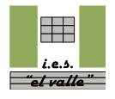
2º Bachillerato de Arte Dibujo Artístico II
Curso 2015-16
DIBUJO 13

Fechas:  Entregado al alumno 3 de mayo de 2016.  Examen día 16 de mayo de 2016, 2ª y 3ª horas.  (Se será muy estricto en la puntualidad en la entrega) | IES EL VALLE JAÉN  www.ieselvalle.es

FORMATO DE PRUEBAS DE ACCESO DE LA UJA.
Instrucciones:
a) Duración: 2 HORAS
b) El/la alumno/a elegirá y desarrollará en su totalidad una opción de las dos propuestas, y en ningún caso podrá realizar ni combinar ambas opciones.
c) Materiales: El alumno aportará el papel de dibujo que considere oportuno, así como lápices y/o barras de grafito, y materiales auxiliares que pueda necesitar para esta técnica.
d) Los criterios de puntuación de cada opción están indicados en la misma.

OPCIÓN A
Dibuje el modelo dado, sobre un formato A4 del papel que considere adecuado, con grafito y al mayor tamaño posible conservando la proporción. Se evaluará
a) El encaje (composición y proporción del modelo dado)……..................... de 0 a 4 puntos
b) La entonación y valoración del claroscuro…………………………………… de 0 a 4 puntos
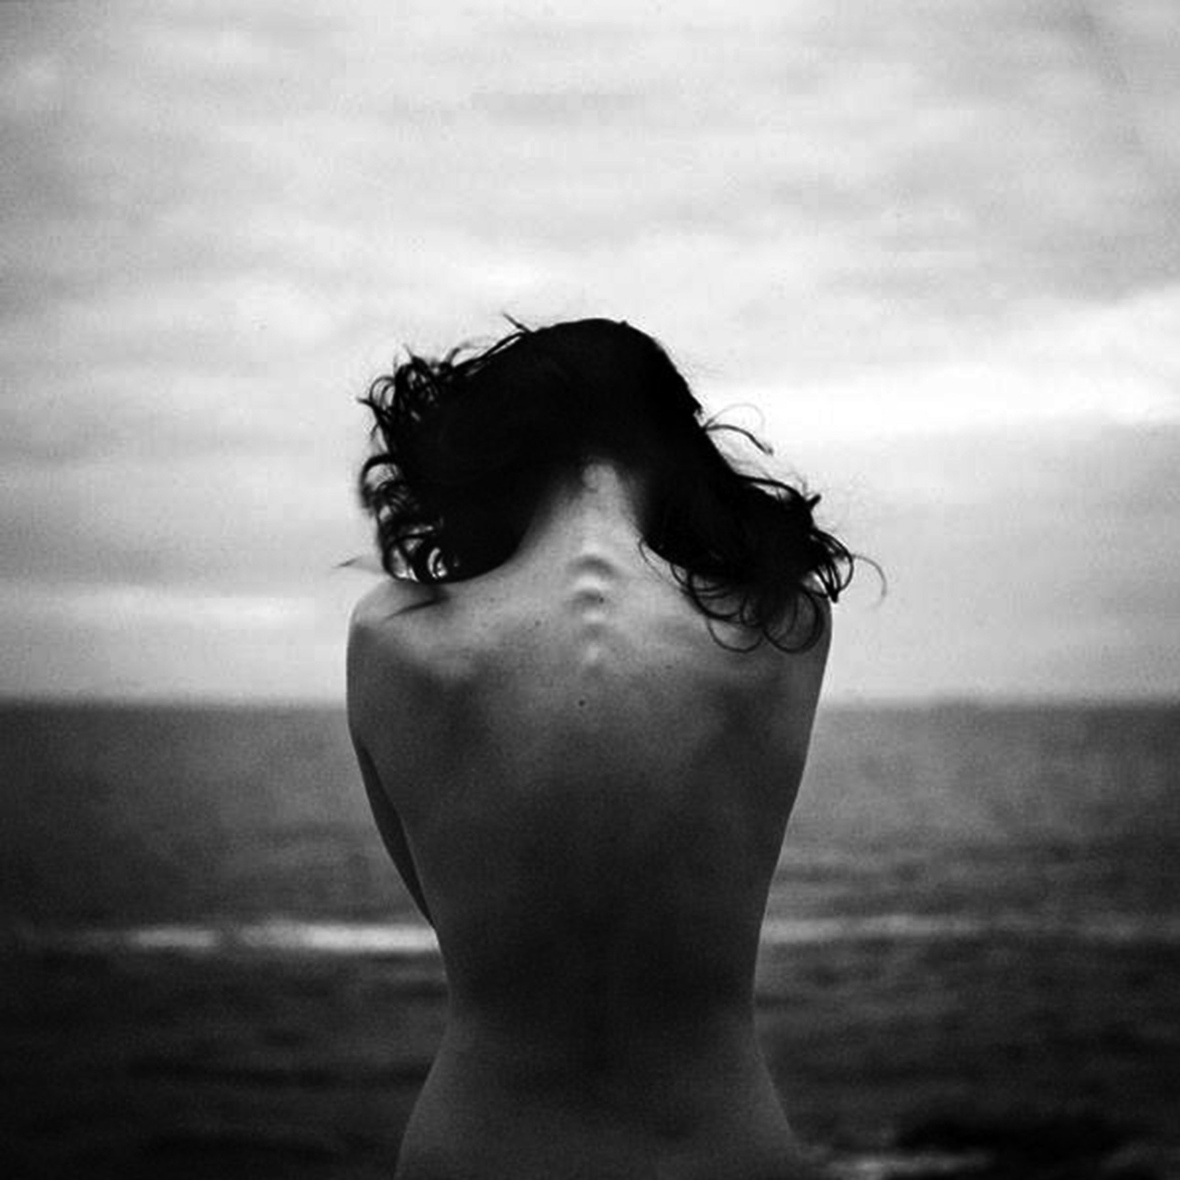
c) Dominio de la técnica….……………………………………………………….. de 0 a 2 puntos

Hacemos uso de esta imagen para un ejercicio de carácter pedagógico difundiéndola y admirándola.
Esta imagen contiene copyright.
Este ejercicio lo puedes encontrar en la siguiente dirección de Internet:
www.gczarrias.com/ALUMNOS/alumnos.htm

